2018年4月11日 星期三 晴 20～27℃

益阳大通湖200MWp渔光互补发电项目

二期100MWp渔光互补发电项目情况说明：

* + - * 31/32/62箱变平台绑筋6人；
* 32-1区立柱焊接2人；支架安装7人；
* 32-2区组件安装5人；
* 34区拉杆安装3人；
* 36区箱变基础开挖4人；
* 38区立柱焊接2人；支架安装7人；
* 41-1区组件安装3人；
* 43区支架安装4人；组件安装5人；立柱焊接2人；箱变平台护栏焊接4人；
* 75区基础管桩打桩，桩机1台，钩机1台，测量3人，工人2人；
* 76区立柱焊接4人；抱箍安装2人；
* 77区支架安装19人；箱变平台绑筋6人；
* 78区基础管桩打桩，桩机1台，钩机1台，测量3人，工人2人；
* 81区支架安装7人；立柱焊接2人；立柱防腐处理2人；
* 82区基础管桩打桩，桩机1台，钩机1台，测量3人，工人2人；

二期现场共111人施工。

图片如下：

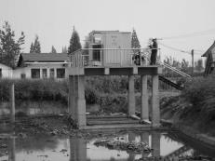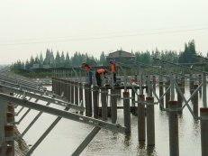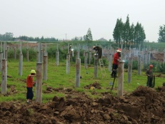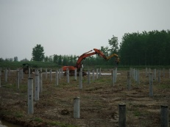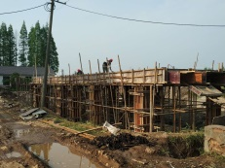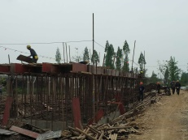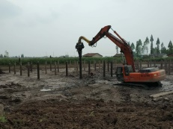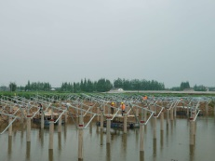

现场人员：张海龙、苏振峰、仵升靓。